无功补偿电容之电容容量该如何选择
在现代电力系统中，无功补偿是提升能效、稳定电压和降低运营成本的关键技术。合理选择补偿电容容量，直接关系到系统的安全性与经济性。本文将介绍无功补偿电容器容量的计算公式及其应用方法。
第一种直接根据最大负荷计算，若已知系统最大有功功率P（kW）及当前功率因数COSφ1。例如，当P=500kW、COSφ1=0.75、目标功率因数COSφ2=0.95时，可先通过计算出tanφ1和tanφ2；由计算公式得tanφ1=0.88，tanφ2=0.33。所需补偿无功容量Qc=P×(tanφ1-tanφ2)=275kVar。
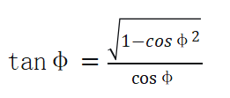
第二种直接基于变压器容量进行估算，通常对于负荷率不高、自然功率因数约0.7-0.8的系统，可以按变压器容量的40%-60%来配置总补偿容量。例如变压器额定容量为1000kVA，大约需要配置400~600kVar的无功补偿。这是一种快速估算方法，常用于初步设计阶段，但不如方法一精确。
第三种则是直接查表，只需要知道补偿前和补偿后的功率因数，就可以直接从表中查得系数，再乘以有功功率即可得出所需补偿的无功容量。
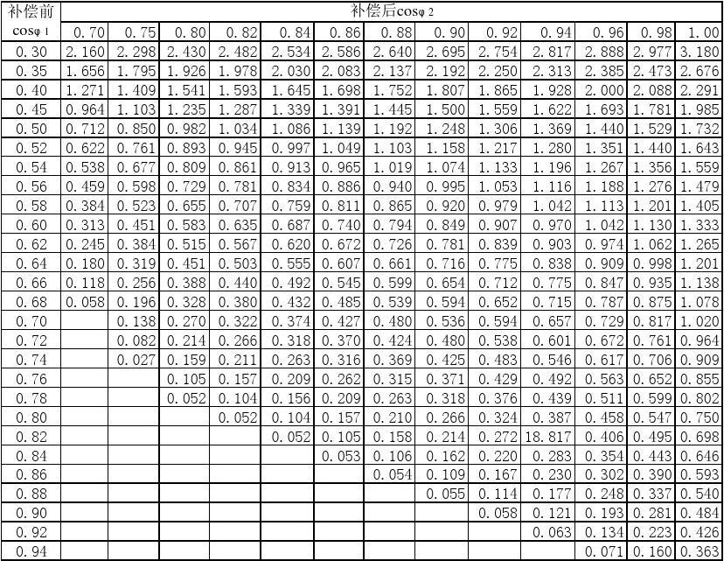
计算出总容量后，必须分成多组电容器。常用分组方法有等分法和等比数列法。
等分法：将Qc总平均分成若干等份。例如Qc总=275 kVar，分为10组，每组25kVar。
等比数列法：按1:2:4:8...的比例分组。例如Qc总=275kVar，可分为：5 + 5 + 10 + 10 + 20 + 20 + 40 + 40 + 60 + 60kVar。这种分组可以用最少的组数实现最精细的调节。
综合考虑实际可分10-12组。例如Qc总=275kVar，最终分组示例：60 + 60 + 40 + 40 + 20 + 20 + 10 + 10 + 5 + 5 + 2 + 2 kVar。该组合覆盖从大容量到小容量的多级补偿，既能应对主要负荷变化，也可实现精细无功调节。若工厂处于低负载运行阶段（如初期投产），需要选用最小容量单元（2 kVar）以补偿变压器空载无功；若处于正常生产，则可将最小容量单元（2 kVar）更换成较大容量电容。
对于非专业人士推荐将系统参数（变压器容量、负载类型、计算出的Qc总）提供给小编，由小编帮忙提供完整的电容器组配置方案以及无功补偿控制器选型。
前期精彩推荐：
光伏发电后无功补偿控制器如何解决力调电费罚款的问题
无功补偿控制器显示功率因数0.99，可还是被罚款了，这到底是怎么回事？
安装新的无功补偿控制器后有力调电费产生？—无功补偿器欠流保护案例分享
谐波对功率因数有何影响？谐波影响下功率因数的补偿上限设置问题
无功补偿控制器投切时间讲解
功率因数PF与功率因数cosФ的区别
案例分析：无功补偿控制器电容投满功率因数还不达标？
光伏并网接入点与无功补偿（功率因数）的影响
充电桩昼夜负载不均导致功率因数不达标案例分享
充电桩引发力调电费问题的解决方案-空载直补
揭秘光伏并网后功率因数降低之谜！
无功补偿选 SVG 还是电容？年电费差出 2.9 万！选错多花 10 倍钱
并网点在电流互感器前，如何提升功率因数？
高采低补与空载直补的优劣势
光伏四象限无功补偿控制器：简单解决力调电费罚款难题
无功补偿控制器功率因数比电表低？原因 + 解法看这篇！
无功补偿电容的排序会影响功率因数考核？
#无功补偿 #无功补偿控制器 #光伏四象限 #抗谐波 #力调电费 #力调电费罚款 #功率因数 #功率因数低 #功率因数不达标 #高采低补 #空载直补
欢迎光临TB店铺：电力控制仪表行，原厂现货供应JKG-KAC/JKG-KAZ高采低补光伏四象限无功补偿控制器、变压器空载无功补偿控制器、智能低压功率因数补偿控制器、抗谐波无功补偿控制器。

